# **【GAD翻译馆】使用ZBrush创建一个黑暗系角色**

链接：<http://gad.qq.com/article/detail/46702>

来看看MichaelRobson为他的BorisRogozin制作的，使用ZBrush和3dsMax创作的黑暗系角色“瘟疫医生”吧。

大家好，我是迈克尔罗布森，现居于巴西库里提巴，是一名3D艺术家。在这大约一年半的时间内我一直在做有关3D艺术的工作，在本教程中，我将带你介绍一下我用来创建可用于动画的3D角色的建模过程。该角色基于[BorisRogozin](https://www.artstation.com/boris_rogozin" \t "http://gad.qq.com/article/edit/_blank)的概念艺术。

收集参考

收集参考资料是任何有需要创造性参与的过程中最重要的步骤之一;在本项目中，我们主要去观察一些真实的照片，这将有助于我们增加概念艺术的可信度。例如，正如您在概念艺术中看到的，角色都会有服装，所以请花时间分析各种材料以收集正确的参考。

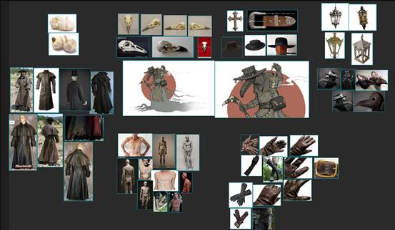

画出基础网格

在这一步中，我们开始画出角色的基础网格。我使用了ZBrush的基础模型和移动工具以及ClayBuildup笔刷，并开始构建模型，直到获得与概念艺术的姿势相匹配的漂亮轮廓。在这一步不要急于求成，花点时间，以纯色检查轮廓总是一个很好的办法，这样你就不会被细节分散注意力。

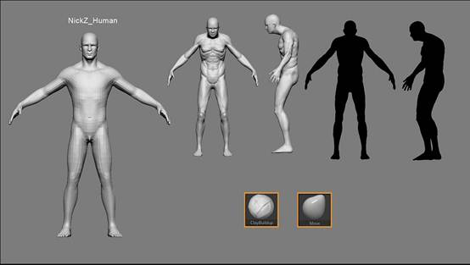

画出次要元素

当我对基础网格的设置满意了之后，我现在开始增加次要元素，例如服装和配件。我在这里使用的方法非常简单，基本上是遮罩，提取，移动和缩放。在这一点上，我不关心细节。对于诸如皮带，链条，灯和其他小特征的配件，我在Maya中进行了建模。

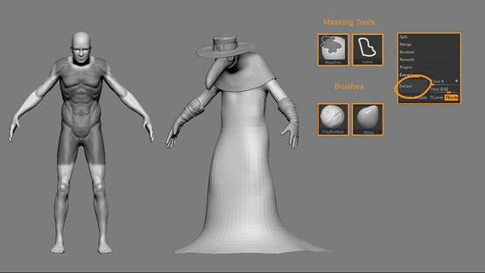

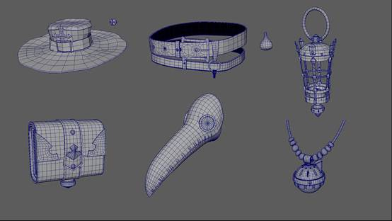

在MarvelousDesigner中制作衣服

我决定尝试[MarvelousDesigner](https://www.marvelousdesigner.com/" \t "http://gad.qq.com/article/edit/_blank)，想知道我是否可以使用这个软件来为服装提供一个非常坚实的基础。在[MarvelousDesigner](https://www.marvelousdesigner.com/" \t "http://gad.qq.com/article/edit/_blank)中设计漂亮服装的关键是清楚地知道真正的服装是如何缝合在一起的。尺寸必须相互匹配，所以当你模拟布料时，你不能得到一个奇怪的看起来只是拉伸了的织物。一旦我满意基础设计，我就复制图案并将其作为第二层织物粘贴，从而减少颗粒距离并将收缩值调整到比第一层织物更高的数值。

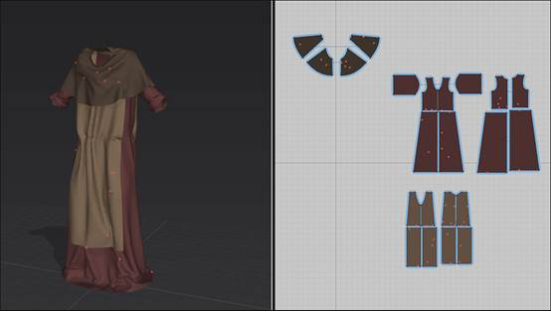

小提示：在MarvelousDesigner中，使用图层总是有好处的，这样您的服装就会更有条理，模拟将更加成功，从而避免不自然感。

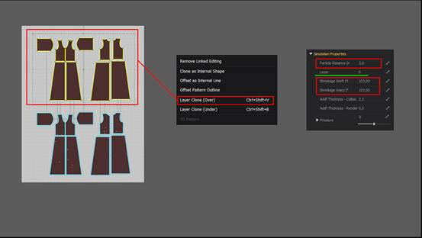

Retopology（再拓扑）

一旦我满意角色的设计，现在就应该进行retopology了，有些人习惯使用Zremesher，但我个人的习惯全部手工完成，这样我就可以完全控制四边形的分布在网格上。我从ZBrush导出了一个十分分散的网格到Maya上，并且使用QuadDrawI开始重新创建网格物体的表面。

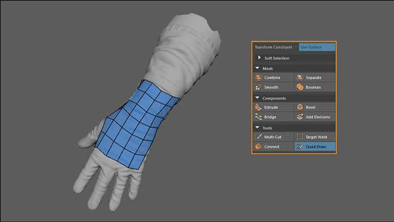

UV

在完成整个角色的再拓扑之后，我使用Maya展开UV。如果你会发现，在这个阶段你在展开上不会有任何问题。这就是为什么我认为retopology阶段是注意力最重要的步骤之一，不要急于求成。

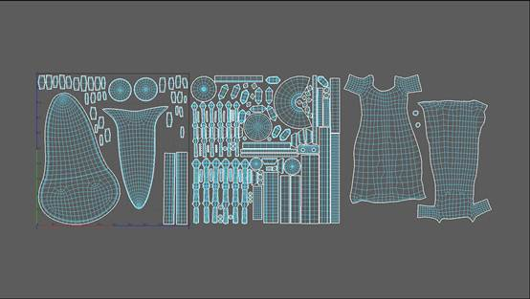

细节

在UV准备就绪后，我将这些带有UV的网格导入ZBrush并开始添加细节。一旦到这个阶段，我的宗旨是非破坏性地工作，所以我总是使用ZBrush中的图层，注意那些参考图。为了给表面添加一个有趣的外观，我使用了表面噪音，并且我加载了无缝的织物纹理。

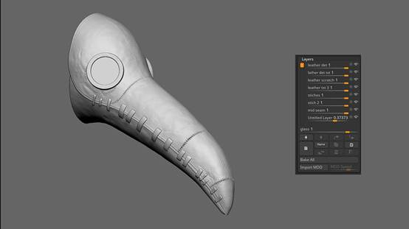

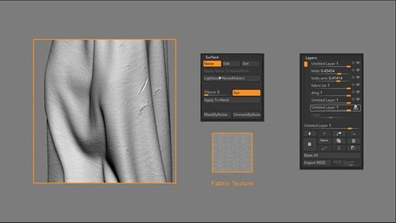

纹理

在整个角色完成所有细节之后，是时候在SubstancePainter中对其进行纹理化了。我将低分辨率网格导入Painter并烘焙了从ZBrush导出的高分辨率网格。之后，我开始绘画这些材料，在这一步中你需要时时刻刻参考你的资料。一旦纹理完成就需要正确导出以用于V-Ray。

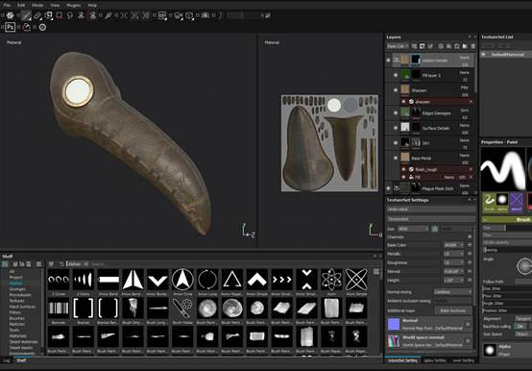

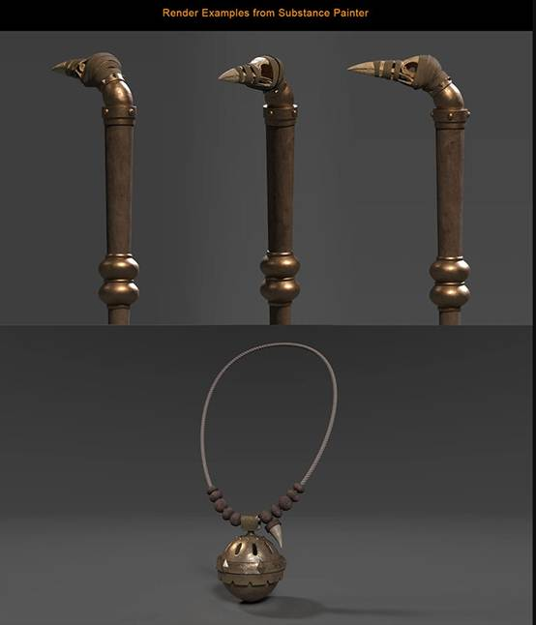

光和渲染测试

当所有的纹理完成后，我开始在3dsMax中使用一些灯光，不同的HDRI来设置我的场景，然后是时候做一些渲染测试，看看是否一切正常。

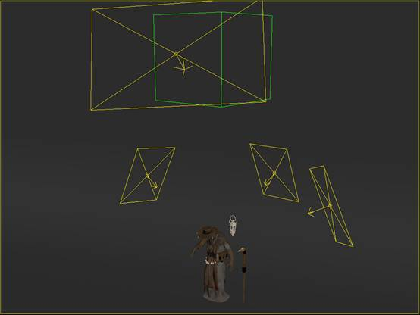

快速提示：请花时间对现实世界摄影工作室中的灯光定位进行研究。

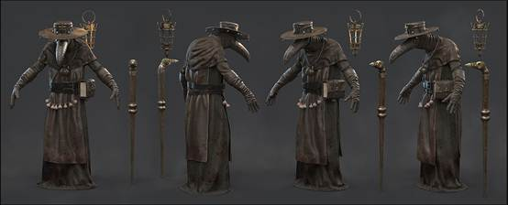

构成并最终确定角色

现在一切都很完美，我把我在3dsMax场景中使用的模型带到了ZBrush中，并开始像概念艺术中那样构建角色。要做到这一点，我用了一个非常简单的技巧，也就是同时使用了遮罩套索和转置工具。一旦姿势确定了，我将模型再次导出到3dsMax中的场景中，并渲染出最终的照片。

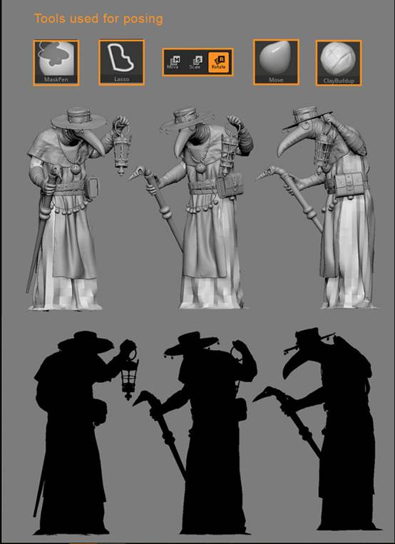

最后的想法

人们在创造或复制角色时犯的最大错误之一就是太急于求成了，或者直接跳入添加细节部分。我知道第一步很无聊，但相信我，它们对于最终取得好成绩至关重要。不要急于采取任何步骤，多花点时间并保持专注，一旦出现问题便删除并在必要时重新开始，一定不要急于求成。我真的希望这篇文章能帮助你理解我用来创作我的作品的一些过程，如果你有任何问题，请随时与我联系。

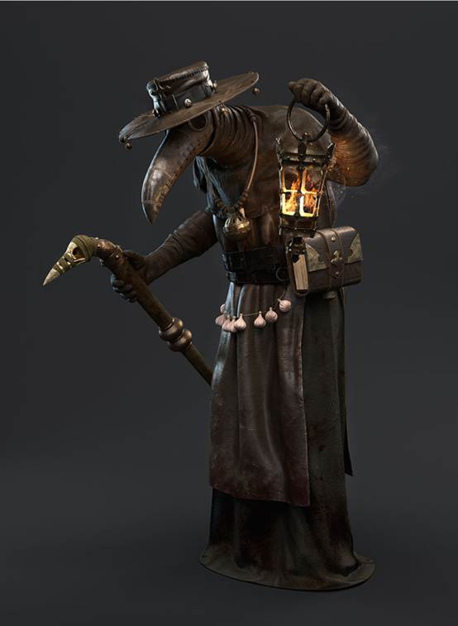

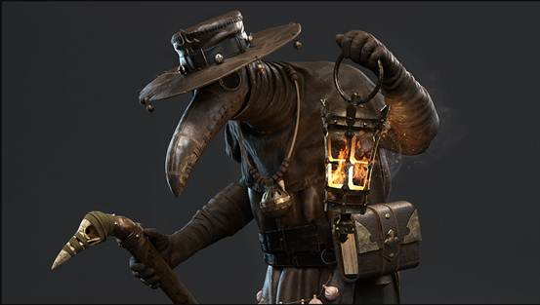

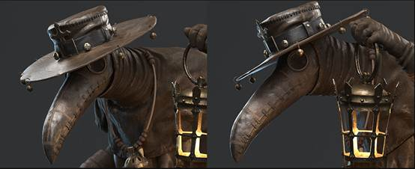

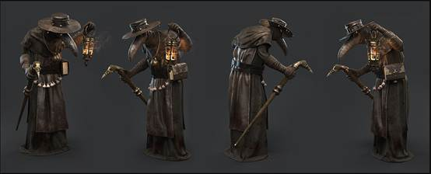

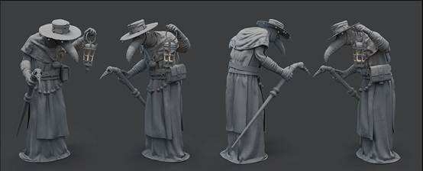

原文链接https://www.3dtotal.com/tutorial/2510-create-a-dark-character-in-zbrush-and-3ds-max-marvelous-designer-maya-substance-painter-v-ray-by-michael-robson-plague-doctor